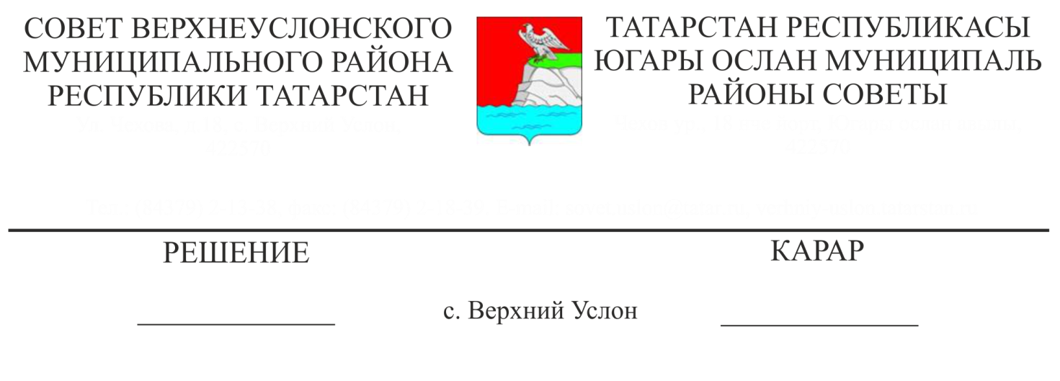

28.10.2019 50- 581

№

**«Югары Ослан муниципаль районында юл хәрәкәте иминлеген арттыру» максатчан программасын тормышка ашыруның барышы турында**

Югары Ослан муниципаль районында юл хәрәкәте иминлеген тәэмин итү буенча комиссия рәисе урынбасары Р. Г. Монасиповның «Югары Ослан муниципаль районында юл хәрәкәте иминлеген арттыру «Максатчан программасын тормышка ашыруның барышы турында» мәгълүматын тыңлаганнан һәм тикшергәннән соң,

**Югары Ослан муниципаль районы Советы**

**Карар чыгарды:**

1. «Югары Ослан муниципаль районында юл хәрәкәте иминлеген арттыру «Максатчан программасын тормышка ашыруның барышы турында» мәгълүматын игътибарга алырга.

2. Югары Ослан муниципаль районы Башкарма комитетына юл хәрәкәтендә катнашучыларның куркыныч тәртибен кисәтү, балаларның юл-транспорт травматизмын кисәтү, юл-транспорт һәлакәтләрендә зыян күрүчеләргә ярдәм итү системасын үстерү, транспорт чаралары хәрәкәте шартларын яхшырту һәм җәяүлеләрнең иминлеген арттыру буенча чаралар үткәрүне дәвам итәргә.

3. Тәкъдим итергә:

- авыл җирлекләренең җирле үзидарә органнарына компетенциясе чикләрендә юл хәрәкәте иминлеген тәэмин итүгә, транспорт чаралары һәм җәяүлеләр хәрәкәтен оештыруны камилләштерүгә, шулай ук юлларны тиешле халәттә тотуга юнәлдерелгән чаралар күрергә;

- Россия Эчке эшләр министрлыгының Югары Ослан районы буенча ЮХИДИ бүлеге Югары Ослан муниципаль районы территориясендә юл хәрәкәте иминлеген тәэмин итү буенча актив эшне дәвам итәргә.

3. Бу карарның үтәлешен тикшереп торуны Югары Ослан муниципаль районы Советының социаль-мәдәни мәсьәләләр һәм Яшьләр эшләре буенча даими комиссиясенә йөкләргә.

**Совет Рәисе,**

**Югары Ослан муниципаль районы**

**Башлыгы М.Г. Зиатдинов**